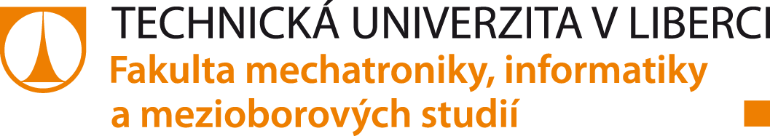

Závěrečná zpráva z odborné bakalářské praxe
v oboru Mechatronika

Jméno studenta:

Téma praxe:

Liberec 2021

Charakteristika organizace:

Název organizace:

Předmět činnosti:

Popis oddělení z hlediska jeho činností a funkce v rámci organizační struktury:

Hodnocení odborné bakalářské praxe studentem

Popis vlastních vykonávaných činností

Sebehodnocení a osobní přínos praxe pro studenta (analýza, silné a slabé stránky, poznatky, vlastní aktivity….)

Závěr a vyhodnocení přínosu pro vlastní studium z hlediska specifik studijního programu

